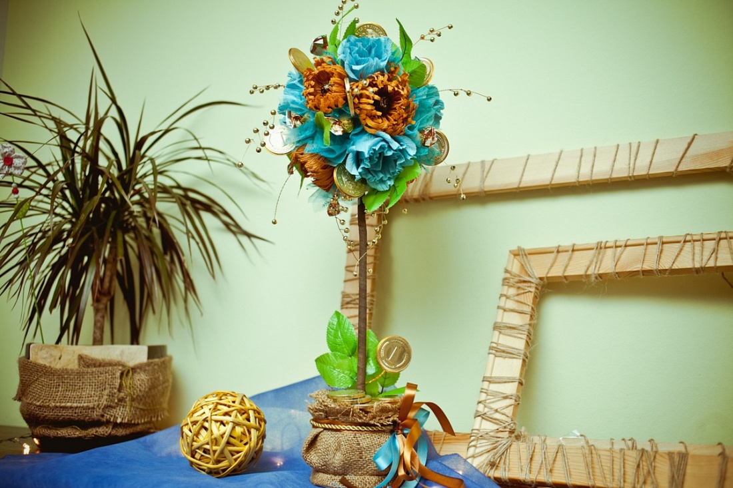

1 Гофрированная бумага : голубая № 556, коричневая
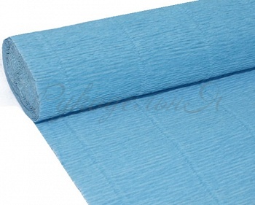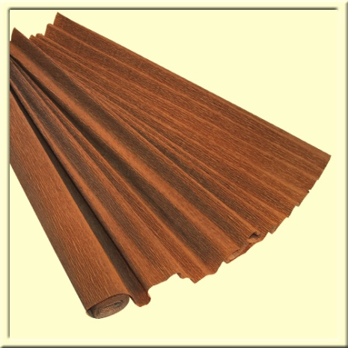
2. бисерная проволока 0,3 мм золото
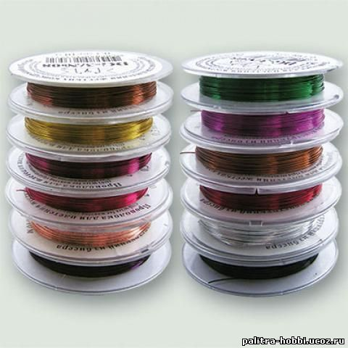

3. золотые бусины 0,6 мм
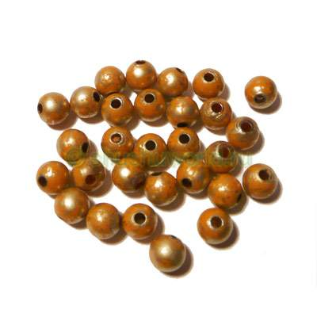
4. флористическая органза голубая
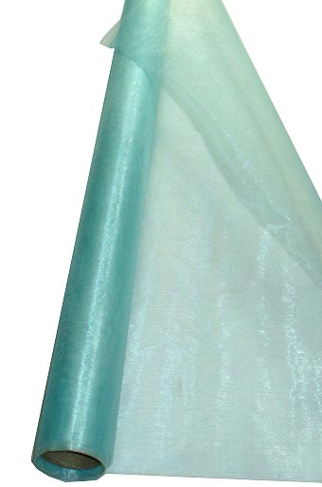
5. искусственные листья розы 7-8 шт
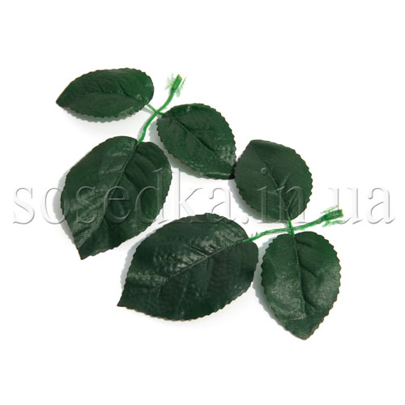

6. баночка из-под морской капусты
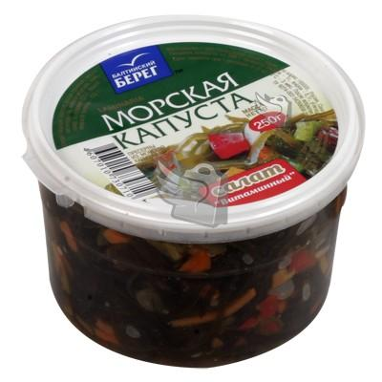
7. гипс или алебастр (строительный магазин)
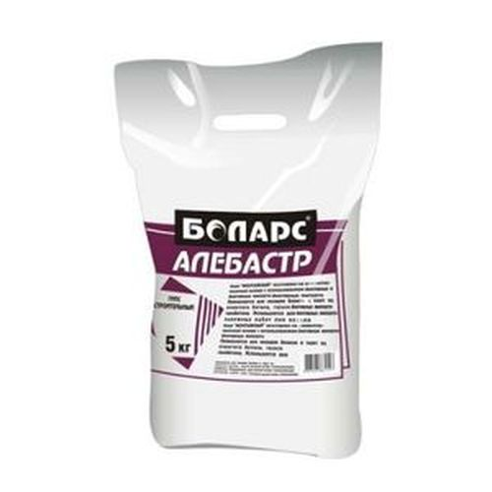
8. пеноплекс (строительный магазин)
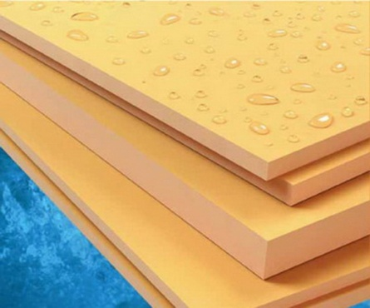
9. небольшой отрезок мешковины или льна
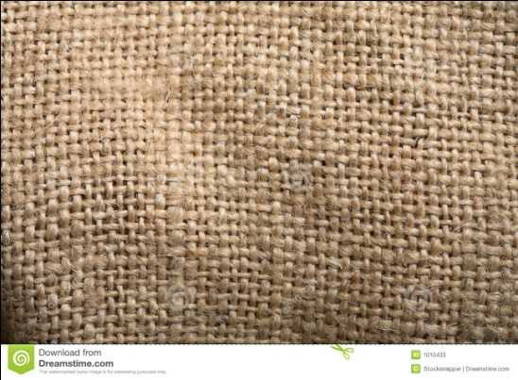

10. ленты: коричневая и голубая 2 м – 1 см ширина
11. конфеты – шоколадные монетка (смотри фото выше) 20 шт.
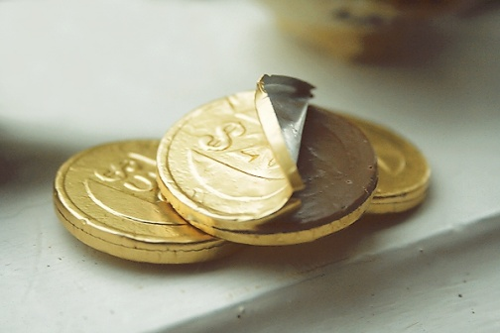
12. конфеты Шарлет коричневые 13 шт
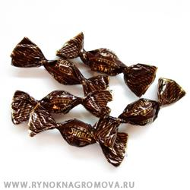
13. Фундук в шоколаде 15 шт (в желто-коричневом фантике)

14. зубочистки

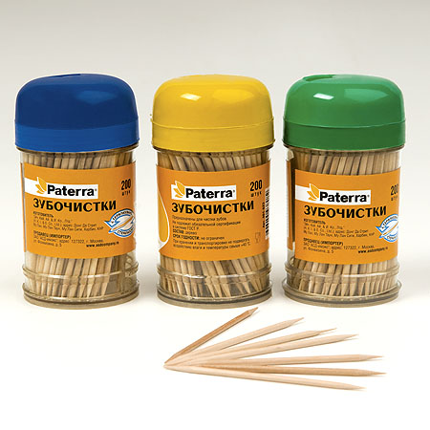
15. клеевой пистолет
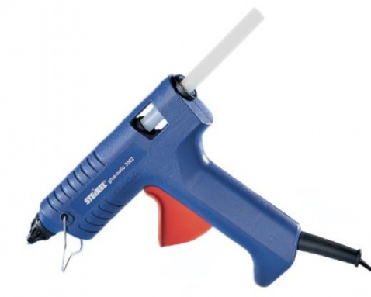
16. двусторонний скотч
